夯实“小支点” 撬动“大格局”

天津致远轨道交通运营有限公司天津站站区管理部党支部

**内容提要：**作为大型综合交通枢纽站，地铁天津站不仅是提供高效便捷交通服务的重要场所，更是展示城市形象和服务水平的重要窗口。天津站站区管理部党支部（以下简称：支部）始终牢记习近平总书记关于国企党建重要讲话精神，积极探索持续加强党建工作的新思路新举措，将支部品牌建设作为强化党建引领的重要抓手，通过打造“红色津门”党建品牌，将党建工作与地铁运营管理深度融合，不断提升服务质量和水平，为塑造城市形象、传播地铁文化、强化党的政治引领做出积极贡献。

**品牌名称：**“红色津门”

**创建单位：**天津致远轨道交通运营有限公司天津站站区管理部党支部

**一、**创建背景

天津站所辖范围为天津站后广场负一层至负四层，总建筑面积 15.49 万平方米，是天津轨道交通线网唯一一座三线换乘车站，车站同时与铁路、公交、长途客运、出租车等多种交通方式相连，形成一座大型综合交通枢纽站，日均客流量高达30万人次。在这里，人流的汇聚不仅意味着交通的繁忙，也意味着信息的交汇和文化的融合。地铁天津站不仅要提供高效便捷的交通服务，更要成为展示城市形象和服务水平的重要窗口。支部始终牢记习近平总书记关于国企党建重要讲话精神，积极探索持续加强党建工作的新思路新举措。为了充分发挥支部战斗堡垒和党员先锋模范带头作用，切实提升支部党员队伍的战斗力、凝聚力、创造力，创建了“红色津门”党建品牌，将党建工作与地铁运营管理紧密结合，提升服务质量和水平，为乘客提供更加安全、便捷、舒适的出行体验。

二、品牌标识

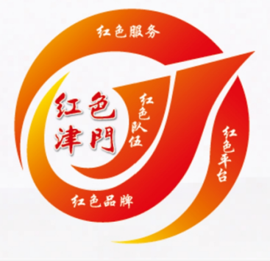

品牌标识以红色作为主色调，不仅彰显了中国共产党的“红色精神”，更寓意着支部党员对光明、凝聚力量和引领未来的坚定信念。“红色津门”中的“红色”代表着“红色基因”的传承，是对老一辈革命家和党员的崇高敬意，激励着我们这代人继续发扬党的优良传统，不忘初心，牢记使命。而“津门”二字，不仅是对天津站历史的致敬，更是对支部党员守好天津东大门，做好服务乘客的期待和要求。支部通过红色队伍、红色服务、红色品牌、红色平台四个核心工程来打造独具特色的党建模式，扎实做好党建与各项工作的深度融合。

三、品牌理念

“红色津门”党建品牌以车站运营为主责主业来取材，切实发挥党建品牌功能效应，把党建优势转化为工作优势，把党建资源转化为工作资源，以党建为示范，以品牌为引领，不懈探索深化党建工作的创新思路和策略，推动党建工作与车站运营工作同频共振，助推企业高质量发展。

四、实施路径

**（一）锻造红色队伍工程 护航车站运营安全**

在“红色津门”党建品牌实践活动中，支部始终强化政治引领，教育党员干部深刻把握“两个确立”，坚决做到“两个维护”，积极组织开展多元化的党建主题活动和实践活动，定期组织党员干部开展主题党日、党员学习交流、志愿服务等活动，来加强党员的党性修养，增强党组织的凝聚力和战斗力。

支部还勇担时代重任，深入车站运营的每一个环节，以精准的分析和务实的举措，解决运营中的重点、难点问题，通过谈心谈话、走访调研、组织座谈等多种形式，密切联系群众，深入了解员工思想动态，积极听取并采纳党员、群众对工作的意见和建议，有效建立反馈机制，以推动车站运营的持续优化。支部在2023年根据党员、群众意见，创新提出了“10543”安全生产管理模式。即“1”是紧紧围绕守住“三线”确保安全生产为一个中心；“0”是以“安全零事故”为目标；“5”是在日常工作中通过防火巡查、房间排查，钥匙梳理、消防疏散、设备操作五种管理措施；“4”重点关注季节交替期、车站变动期、重大活动期和节假日期四个重要时期；“3”是从应急联动、理论实操培训、应急演练三个方面全面进行安全管控。该模式的实施，使站区管理水平得到了显著提升。人员作业更加遵章守序，设备设施管控更加有力，物资管理更加科学规范，制度落实不折不扣，作业环境更加标准和谐。

通过红色队伍工程建设，支部成功地培育出了一支素质高、作风硬、业务强的红色队伍。这支队伍不仅信念坚定、使命感强烈，还拥有扎实的专业技能，能够从容应对车站运营中的各种挑战，成为党建品牌的坚实后盾和力量源泉。

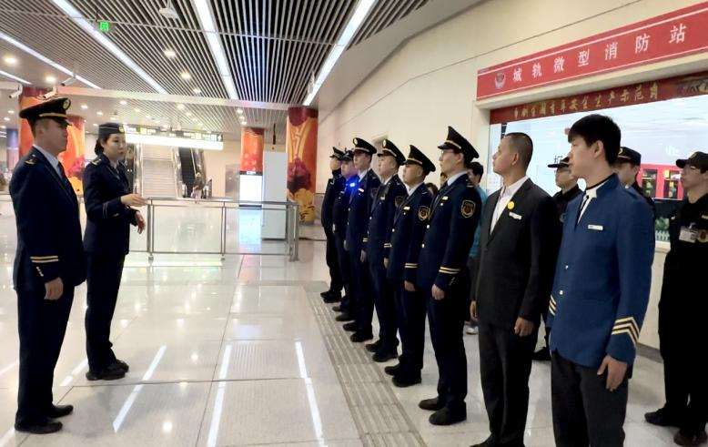**（二）开展红色服务工程 优化乘客出行体验**

支部将党建与乘客出行体验紧密结合，以实际行动诠释了党建引领下的服务创新。在地铁天津站，党建工作不是空洞的口号，而是转化为实实在在的行动。我们依托党建创新，将服务群众作为基层党建工作的核心，不断深化便民服务举措：**一是**结合天津站建筑面积大、结构复杂、人流量大，换乘时找路难的问题，站内外增设公交指引图、柱贴、墙贴、地贴等不同形式标识共计225 处，更新标识22处。**二是**调整了5号安检点位位置，设置专人为携带儿童、大件行李的乘客打开地黉门，进行出行指引和帮扶工作，与“彩虹岗”“津门岗”以及南4出口的服务岗形成联动，解决乘客出行难题。**三是**联合枢纽机电维修室将2、9号线共用站台近端的电扶梯进行方向调整，为乘客节省宝贵的时间。**四是**在北广场下沉广场区域增设彩虹行李坡道，方便携带大件行李的乘客出行。**五是**在南广场A区无障碍电梯平台处增设护栏，把B区无障碍电梯平台改为坡道，优化客流组织动线，有效改善通道狭窄的客观结构条件，降低乘客摔伤率。**六是**在各大考试节点期间设立“津彩爱心助考服务点”，为考生提供暖心服务包、饮用热水、姜糖水、充电宝、寄存行李、“一站式”爱心接送等便民服务。**七是**以党员为核心力量，成立“雷锋服务队”，为老弱病残孕、携带大件行李等有需要的乘客“搭把手”。**八是**推出“爱心摆渡车”，为乘客出行提供便捷服务。这样的创新服务举措还有很多，红色服务工程的开展，不仅提升了乘客的出行体验，也增强了党员干部之间的沟通协作能力，进一步增强了支部成员的成就感和归属感，从而有效提升支部的凝聚力和战斗力。

**（三）打造红色品牌工程 展现“津彩服务”窗口风貌**

推动红色品牌工程的建设，展现“津彩服务”窗口的独特风采，这是支部深化党建与服务相结合的又一重要举措。支部坚守“快捷无忧，贴心相伴”的初衷，坚持以乘客需求为指引，将“红色津门”党建品牌和“津彩服务”特色服务品牌有机融合，形成独特的车站文化。

为了充分发挥党员的先锋模范作用，推动党建工作在地铁业务中的深入开展，支部将“彩虹岗”打造为党员示范岗。在这里，党员的责任感和使命感得到了有效激发，参与党建工作的积极性和主动性显著提高。通过党员示范岗的模范引领，周围员工对党建工作的认识和参与度也得到了提升，这不仅推动了地铁天津站党建工作的深入开展，也为地铁业务的发展提供了有力支撑。

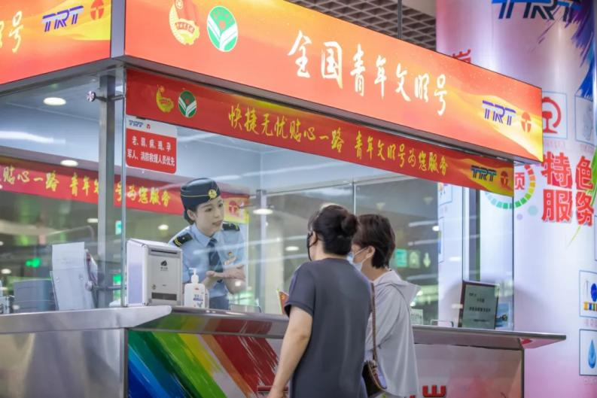同时，支部高度重视宣传工作。我们充分利用地铁微信公众号、微博公众号和抖音公众号等网络平台，定期发表好人好事、分享品牌创建成果，及时传播品牌的核心价值与理念，有效提升了品牌的影响力。我们在线下还组织了一系列丰富多彩的主题活动，如特色主题党日、志愿服务、文化展览、文艺演出等，邀请乘客参与其中，不仅丰富了乘客的出行体验，也让他们更直观地感受“红色津门”党建品牌的内涵与价值，进一步提升品牌的影响力。

**（四）搭建红色平台工程 携手多方共建联动**

搭建红色平台工程，携手多方共建联动，是地铁天津站党建工作的重要一环。支部积极贯彻落实轨道交通“三新”“三量”工作要求，以安全运营为着力点，以创新优质服务、吸引客流为突破点，开展“六进三送”活动，通过大力推进轨道交通出行文化宣传，提高车站品牌知名度。同时，天津站站区管理部党支部创新打造了“红色津门服务课堂”，与多所学校、社区、企业开展共建活动，普及地铁安全乘车、文明出行以及各类优惠政策等知识，让红色服务课堂真正扎根基层，深入人心。

为进一步提升乘客的出行体验，支部打破管理分界壁垒，与天津站站区办、铁路、公交、长途客运站等单位共同推出“公共交通服务联盟”举措。推出“爱心接力”“爱心通道”“暖心预约”以及遗失物信息共享等特色服务，确保乘客在地铁天津站能够享受到全方位、多元化、一站式的服务体验。

此外，支部依托天津站志愿服务平台，进一步扩大联动单位范围，与天津市公安局公共交通治安分局、河东区卫生健康委员会、天津市梅江强制隔离戒毒所、天津交通职业学院等多家单位达成共识，共同开展志愿服务、公益实践、文明倡导等活动，用实际行动践行志愿服务精神，传递社会正能量。

五、实施效果

“红色津门”党建品牌的建设，为天津站的发展注入了强大的动力。在党建的引领下，乘客的满意度大幅提高，车站的品牌形象也得到了进一步提升，成为了展示天津城市形象的重要窗口。

**（一）党建引领，塑造车站新风貌** 地铁天津站坚持以党建为舵，为车站发展指明了方向。“红色津门”党建品牌的树立，让车站管理始终坚持以人民为中心，乘客需求和满意度成为工作的重中之重。党建引领使车站服务意识、安全意识和创新意识全面提升，车站风貌焕然一新。同时，党建的领航作用，也为车站的稳健前行提供了坚实保障。党员队伍经过精心培育，政治素质过硬、业务能力突出、作风严谨优良，他们在车站的运营管理中发挥着标杆作用，引领车站全体员工向着更高的目标迈进。  
 **（二）党建与业务融合，充分发挥战斗堡垒作用** 在实施“红色津门”党建品牌建设过程中，支部注重将党建与车站运营深度融合。一方面，将党建工作纳入车站的日常管理，确保两者同频共振；另一方面，开展丰富多彩的党建活动，使党建更贴近实际、贴近民生。通过党建与车站运营的深度融合，支部充分发挥党建的战斗堡垒作用，党员积极参与车站的改进和创新工作，为车站的发展贡献智慧和力量。在面临突发事件或紧急情况时，党员能够迅速响应、冲锋在前，“党员突击队”作用发挥显著，保障车站的安全稳定。  
 **（三）在“红色津门”党建品牌的引领和全体员工的共同努力下，地铁天津站的品牌建设取得了显著成效**

地铁天津站曾荣获“第二十一届全国青年文明号”、全国“第二届交通运输优秀文化品牌”“天津市优秀青年志愿集体”等多项国家级、市级荣誉称号。这些荣誉不仅是对支部工作的肯定，也是对支部未来工作的激励和鞭策。

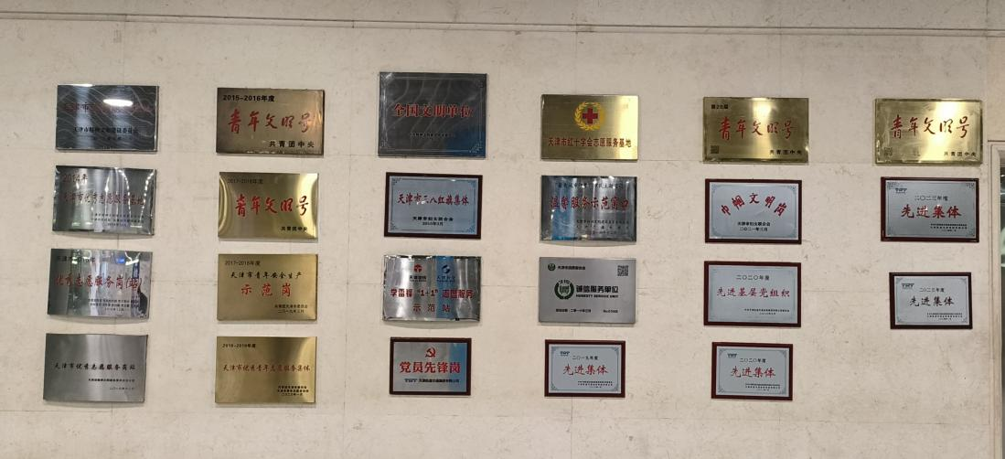按照习近平总书记在天津讲话提到的“四个善作善成”重要工作指示，支部将秉持更加奋发的精神状态、采取更加务实高效的工作举措，深化党建品牌建设，持续优化“红色津门”品牌功能，以提升群众地铁出行的“幸福指数”为己任，推动天津轨道交通“三量”工作实现高质量发展。同时，我们还将积极推动京津冀交通一体化进程，为构建和谐交通、推动社会发展赋能添力。

**案例研究组成员：**柏玲、刘娜、张莉